

**UNIVERSIDAD PRIVADA DE TACNA**

**FACULTAD DE INGENIERÍA**

**Escuela Profesional de Ingeniería de Sistemas**

**Formación de mi Empresa**

Curso: *Programación Web I Sec. A*

Docente: *Ing. Tito Fernando Ale Nieto*

Integrantes:

***Erick Yoel Ayma Choque - 2021072616***

***Dylan Yariet Tapia Vargas - 2021072630***

***Fabiola Estefani Poma Machicado - 2021070030***

**Tacna – Perú**

***2024***

1. **Identificar el grupo de trabajo para el Py Final**
   1. **Erick Ayma Choque**
   2. **Fabiola Poma Machicado**
   3. **Dylan Tapia Vargas**
2. **Buscar un nombre de empresa que no se repita en la SUNAT**

DigiX

1. **Tipo de empresa ( sa, sac , etc) y el porqué.**

La empresa está constituida como S.R.L. porque esta forma jurídica ofrece una gestión más ágil y flexible, ideal para un equipo reducido de tres integrantes. Esta estructura permite mantener un control directo sobre las decisiones y la administración, lo que resulta especialmente beneficioso para el desarrollo de software de e-commerce. Además, la S.R.L. protege a los socios con responsabilidad limitada, lo que es fundamental en un sector tan dinámico como el tecnológico.

1. **RUC de la empresa (figurativo de acuerdo a características que lo determinan)**

RUC: 20654783219

1. **Forma de trabajo de la empresa (matricial, proyecto, jerárquica, etc)**

En nuestra empresa, adoptamos una metodología ágil que nos permite ser flexibles, adaptativos y centrados en el cliente. Trabajamos con equipos ágiles, lo que significa que:

Autonomía: Nuestros equipos tienen la libertad de tomar decisiones y gestionar su propio trabajo, lo que fomenta la innovación y la responsabilidad.

Colaboración Continua: Realizamos reuniones diarias para discutir el progreso, resolver obstáculos y asegurar una comunicación fluida entre todos los miembros.

Iteración y Retroalimentación: Dividimos nuestros proyectos en ciclos cortos (sprints), lo que nos permite recibir retroalimentación constante del cliente y hacer ajustes rápidos.

Enfoque en el Cliente: Priorizamos las necesidades de nuestros clientes, asegurando que nuestros productos y servicios se alineen con sus expectativas.

1. **Visión y misión de mi empresa.**

Visión:

"Ser reconocidos como líderes en soluciones de software innovadoras y accesibles para pequeñas y medianas empresas en el mercado nacional, transformando la manera en que operan y compiten."

Misión:

"Desarrollar software personalizado y de alta calidad que mejore la eficiencia y competitividad de nuestros clientes. Nos comprometemos a brindar un excelente servicio al cliente y a adaptarnos a las necesidades cambiantes del mercado, impulsando la innovación en cada proyecto."

1. **Diseño de Logo de Empresa (creativo que no exista)**



1. **Diseño de encabezado para documentos que emita la empresa y de las presentaciones en ppt.**



1. **Determinar la modalidad de pago a los trabajadores y cómo llevar la contabilidad de la empresa.**

**Modalidad de Pago**

Salario Fijo Mensual con Evaluaciones de Desempeño

* Establecer un salario fijo mensual competitivo para cada trabajador, acorde a sus roles y al mercado.
* Realizar evaluaciones de desempeño semestrales, donde se consideren aumentos salariales basados en el rendimiento y contribución al equipo.

**Contabilidad de la Empresa:**

1. **Registro de Ingresos y Gastos**: Mantendremos un registro detallado de todos los ingresos y gastos utilizando software contable o una hoja de cálculo. Esto nos permitirá tener un panorama claro de la situación financiera.
2. **Documentación**: Es crucial guardar todas las facturas, recibos y comprobantes de pago. Esta documentación es esencial tanto para el control interno como para el cumplimiento de obligaciones fiscales.
3. **Estado de Resultados**: Al final de cada mes o trimestre, elaboraremos un estado de resultados que refleje los ingresos generados, los gastos incurridos y las ganancias o pérdidas obtenidas.
4. **Balance de Comprobación**: Realizaremos balances de comprobación periódicos para asegurarnos de que nuestros registros financieros estén equilibrados y sean precisos.
5. **Auditoría Interna**: Aunque somos una empresa pequeña, realizaremos auditorías internas periódicas para verificar la precisión de nuestros registros y la transparencia en la gestión financiera.

**MI PROYECTO**

1. **Organización donde realizará el proyecto:** Mijo Store
2. **Identificación del Problema**La problemática que enfrenta la empresa Mijostore en su lento crecimiento y su limitada capacidad para expandirse en el mercado nacional se debe a varios factores clave. En primer lugar, la estrategia de marketing es ineficaz, lo que ha resultado en una baja visibilidad en redes sociales y en el desaprovechamiento de temporadas de alta demanda. Además, la competencia en el mercado es intensa, con competidores que aplican estrategias de precios agresivas y ofrecen promociones más atractivas, lo que reduce la capacidad de Mijostore para diferenciarse y retener a sus clientes. También existen obstáculos legales que dificultan la expansión del negocio, incluyendo restricciones para el comercio electrónico, y la empresa no ha aprovechado plenamente las oportunidades de ventas online. Por último, Mijostore enfrenta limitaciones en su capital de inversión, lo que se agrava por el acceso restringido a financiamiento externo y los altos costos logísticos, que limitan aún más su crecimiento y capacidad para competir.

* **Árbol de problemas**

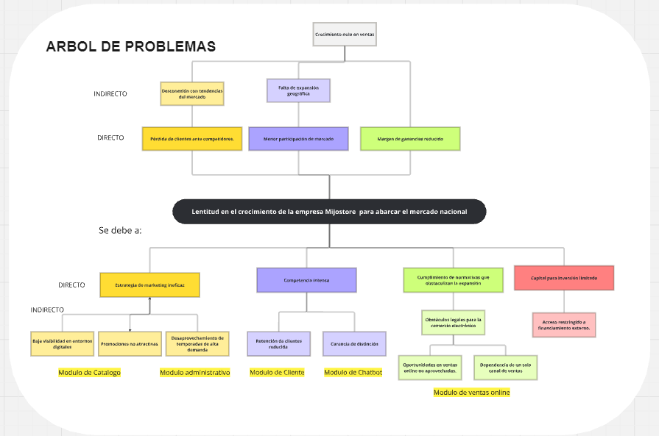

* **Árbol de objetivos**

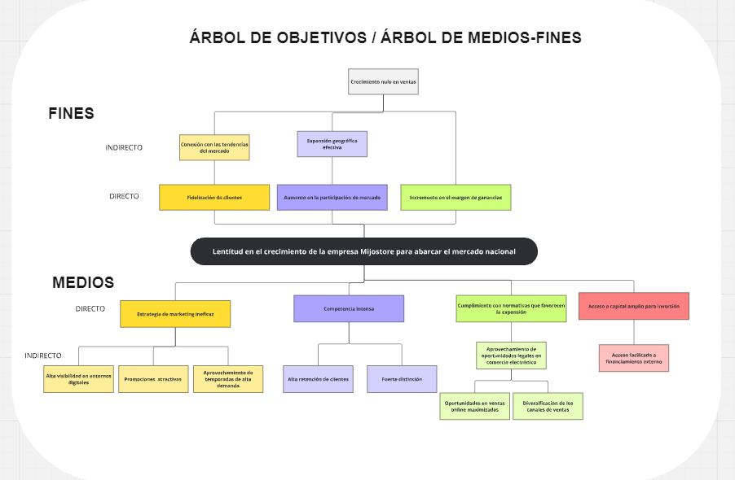

* **Alternativas de solución**

Desarrollo de un e-commerce

1. **Identificación del Objetivo del Py**

Mejorar la experiencia del usuario, optimizar el proceso de compra y fortalecer la competitividad de la tienda de celulares.

1. **Nombre del Proyecto**

* **Desarrollo de un ecommerce para Mijo Store**

1. **Análisis de factibilidad del sistema de las alternativas de solución**

Link:<https://docs.google.com/document/d/1BSru2D3JR-9dwqFQCbkNQbKCBd-9eHu3ow7XJWrsYKo/edit>

**Organización del grupo y roles que desempeñarán en el proyecto (agrupación de 04 personas que puedan desenvolverse en diversos roles como analista, programador, tester, etc)**

|  |  |  |
| --- | --- | --- |
| Rol | Horario de Trabajo | Nombre: |
| Diseñador UI/UX | Medio Tiempo | Erick Ayma Choque |
| Analista de Datos | Medio Tiempo | Fabiola Poma Machicado |
| Gerente de Proyecto Y Desarrollador | Tiempo Completo | Dylan Tapia Vargas |